ПРИЛОЖЕНИЕ А
Вводное занятие. Вопросы законодательства о труде. Требования по охране труда. Правила пожарной безопасности
Задание 1. Вычисления стоимости поездки на автомобиле на дачу (туда и
обратно). Исходными данными являются: расстояние до дачи (в
километрах); количество бензина, которое потребляет автомобиль на
100 км пробега; цена одного литра бензина.
Вычисление стоимости поездки на дачу и обратно.
Расстояние до дачи (км) —&gt; 67
Расход бензина (литров на 100 км пробега) —&gt; 8.5
Цена литра бензина (руб.) —&gt; 6.5
Поездка на дачу и обратно обойдется в 74.04 руб.
Листинг программы:
using System;
class Program
{
static void Main()
{
double distance, fuel, price, liters, cost;
Console.Write("Расстояние до дачи (км) -> ");
distance = Convert.ToDouble(Console.ReadLine());
Console.Write("Расход бензина (литров на 100 км пробега) -> ");
fuel = Convert.ToDouble(Console.ReadLine());
Console.Write("Цена литра бензина (руб.) -> ");
price = Convert.ToDouble(Console.ReadLine());
liters = distance * 2 * fuel / 100;
cost = liters * price;
Console.WriteLine("Поездка на дачу и обратно обойдется в " + cost.ToString("F2") + " руб.");
}
}

Таблица 1.1 – Входные и выходные данные
Входные данные | Выходные данные
12; 7; 2.6 | 4.37 руб.

Анализ результатов:
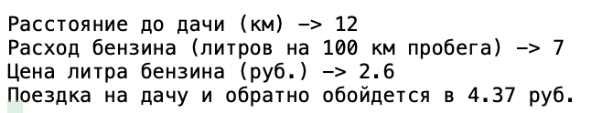
Рисунок 1.1 – Результат работы программы

Задание 2. Дано трёхзначное число. Найти сумму его первой и последней цифр.
Листинг программы:
using System;
class Program
{
static void Main()
{
int n, first, last, sum;
Console.Write("Введите трехзначное число: ");
n = Convert.ToInt32(Console.ReadLine());
first = n / 100;
last = n % 10;
sum = first + last;
Console.WriteLine("Сумма первой и последней цифры = " + sum);
}
}
Таблица 1.2 – Входные и выходные данные
Входные данные | Выходные данные
358 | 11

Анализ результатов:
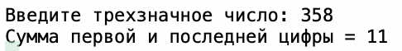
Рисунок 1.2 – Результат работы программы

